渐开线直齿圆柱齿轮的实验研究实验报告
班级： | 机械34班 | 姓名： | 魏浩楠
学号： | 2023010235 | 日期： | 2025.11.23
理论课任课教师： |  | 刘向锋
一、 实验目的：
- 通过实验掌握渐开线齿轮的加工原理和加工方法；
- 培养学生在实际工作中发现问题、分析问题和解决问题的能力；
- 培养学生的动手能力并对齿轮传动的设计计算有所了解。

二、 实验要求：
- 根据所给参数，利用实验室提供范成仪的搭接件，构造出齿轮加工装置。
- 掌握范成法加工齿轮时可能出现的问题及对策；
- 掌握标准齿轮与变位齿轮的异同点。

- 实验装置及参数测量：
范成装置中齿轮、齿条、刀具的基本参数以及实验中理论计算与实验得出结果见下表（长度单位均为mm）

已知参数 | 范成齿轮参数：  m= 10 α＝20° Z＝ 18 h_{a}*=1 c*=0.25
范成仪清单： | 齿条刀具模数  m=10 |  | 图纸托盘直径  d=220 |  |  | 传动齿轮模数m=2  传动齿轮齿数Z=90
计  算  参  数 |  | 项目 |  |  | 标准齿轮 |  | 变位齿轮
 |  |  |  |  | 计算结果 | 实验结果 | 计算结果 | 实验结果
 |  | 变位系数x_{min} |  |  | 0 |  |  | m x_{min} =
 |  | 分度圆半径r |  |  | 90
 |  | 齿根圆半径r_{f} |  |  | 77.5
 |  | 齿顶圆半径r_{a} |  |  | 100
 |  | 基圆半径r_{b} |  |  | 84.57
 |  | 齿厚s |  |  | 15.71 | 15.3
 |  | 槽宽e |  |  | 15.71 | 15.3
 |  | 基圆齿厚s_{b} |  |  | 17.28 | 16.1
 |  | 齿顶圆齿厚s_{a} |  |  | 6.83 | 6.9
 |  | 法向齿距P_{n} |  |  | 29.52 | 30.2
已知参数 | 范成齿轮参数：  m= 15 α＝20° Z＝ 10 h_{a}*=1 c*=0.25
范成仪清单： | 齿条刀具模数  m=15 |  |  | 图纸托盘直径  d=220 |  | 传动齿轮模数m=2  传动齿轮齿数Z=75
计  算  参  数 |  | 项目 |  |  | 标准齿轮 |  | 变位齿轮
 |  |  |  |  | 计算结果 | 实验结果 | 计算结果 | 实验结果
 |  | 变位系数x_{min} |  |  | 0 |  | 0.412 | m x_{min} =0.412
 |  | 分度圆半径r |  |  | 75 |  | 75
 |  | 齿根圆半径r_{f} |  |  | 56.25 |  | 62.43
 |  | 齿顶圆半径r_{a} |  |  | 90 |  | 96.18
 |  | 基圆半径r_{b} |  |  | 70.48 |  | 70.48
 |  | 齿厚s |  |  | 23.56 | 22.5 | 28.06 | 28.1
 |  | 槽宽e |  |  | 23.56 | 22.5 | 19.06 | 20.1
 |  | 基圆齿厚s_{b} |  |  | 24.24 | 24.2 | 28.47 | 28.1
 |  | 齿顶圆齿厚s_{a} |  |  | 8.81 | 7.5 | 4.19 | 3.9
 |  | 法向齿距P_{n} |  |  | 44.28 | 44.1 | 44.28 | 44.9

- 实验中出现的问题及解决方法：
问题：图纸固定不牢，在范成仪上有滑动。
解决方法：固定不牢是因为中心圆孔裁剪过大，重新裁剪出合适的大小进行实验

问题：描绘齿廓时由于铅笔原因有误差
解决方法：将铅笔尽量削尖，绘制时铅笔笔尖尽量靠近齿条与图纸交界线处。

- 现有范成装置的问题及改进方法：
问题：实验装置中的传动齿轮由于使用时间较长，磨损等因素导致传动齿轮之间的啮合并不紧密，在实验过程绘制时导致有误差。
改进方法：绘制时尽量只向一个方向移动齿条，避免来回移动，尽量减小啮合不紧密带来的误差

问题：齿条模板与圆盘之间缺乏精确、稳定的直线导向机构，手动推动易产生上下晃动和角度偏转
改进方法：增加圆盘和齿条的上下限位器，在固定好圆盘和齿条的上下位置后，使用限位器限制其上下移动，以免在推动过程中圆盘上下移动

问题：滚动距离控制不精确
改进方法：在导向滑板一端安装带刻度的手轮和螺杆，按照刻度转动以控制每次移动齿条的距离。

- 实验总结：
在本次实验中，我直观了解了渐开线齿形由齿条刀具节线与齿轮分度圆作纯滚动包络而成的核心原理。实验过程中，我成功绘制出对称的渐开线齿廓，并清晰观察到少齿数时的根切现象。这次实践让我深刻体会到“纯滚动”概念在齿轮传动中的根本性作用，以及工程实践中精度的重要性——初始对位的微小偏差或移动的不均匀都会直接导致齿形畸变。这不仅巩固了齿轮的几何参数与啮合理论的知识，更培养了我严谨细致的工程素养，实现了从抽象公式到具象生成过程的跨越式理解。

- 思考题：
（1）范成法切出的齿廓曲线全部是渐开线吗?在图上画出其渐开线部分及根切部分。
不全部是渐开线：
1、在齿廓的工作段，即在齿轮的基圆以外，这部分齿廓是完全的渐开线
2、在齿根的过渡曲线部分，这部分位于基圆以内，直到齿根圆的区域，不是渐开线，它是由齿条道具的齿顶圆角包络而成的，是一段光滑的过渡曲线
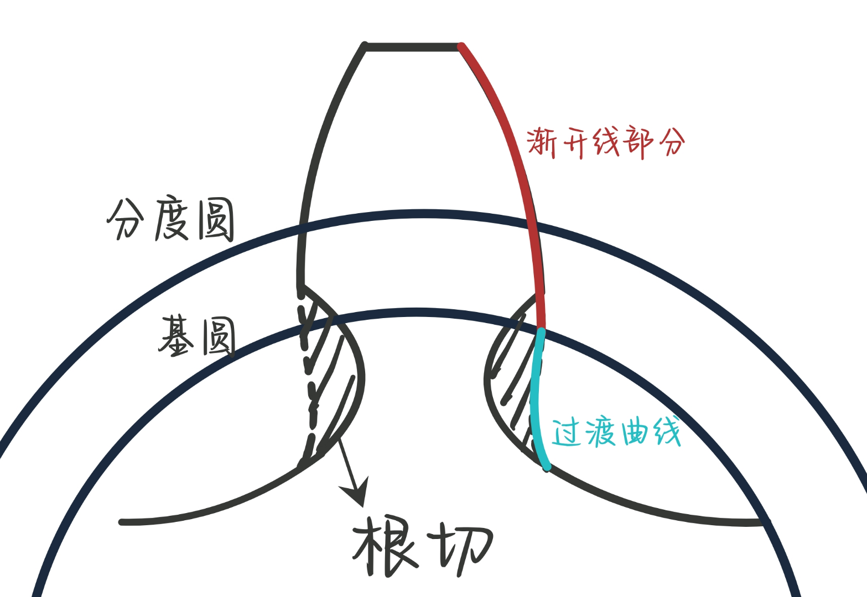
（2）利用实验室准备的设备能否模拟范成加工出模数m=15，齿数Z=8的齿轮？若不能模拟加工，请给出可通过改进设计那几个零件完成模拟加工？
不能加工，由于该齿轮的分度圆直径为120mm，实验室准备的图纸托盘没有与之相匹配的，因而不能模拟范成加工模数m=15，齿数Z=8的齿轮。
由于实验室已经有模数为15的齿条刀具，因此只需要改进图纸托盘即可加工，使图纸托盘后的传动齿轮的分度圆直径也为120mm时，即可满足要求。若保持传动齿轮的模数为2不变，只需改变传动齿轮的齿数为60即可。

